中國文化大學109年度陽明山學 成果紀錄表

申請系/組 | 史學系
課程名稱 | 中國文化大學陽明山學計畫：史蹟踏溯—美軍宿舍區、閻錫山故居、關渡宮
課程內容  （活動內容簡述/執行成效） | 主辦單位：史學系  課程日期：2022年10月2日（日）0910-1500  課程地點：美軍宿舍區、閻錫山故居、關渡宮  授課教師：洪玉儒老師帶隊  鐘點規劃：  參與人數：18人（教師1人、學生14人、行政人員0人、校外3人）  課程內容：配合微學分課程與系上主辦的關渡宮媽祖信仰與東北亞交流研討會，本次史蹟踏溯點包括文化大學周邊的美軍宿舍區，菁山路的閻錫山故居，北投的關渡宮。行程緊湊而精采。  執行成效：本次課程，共有14名同學參與。同學表示，在這次旅程中，雖然又累又熱，但物超所值，瞭解了民國發展的歷史，也體驗了明清移民來台的先民，如何倚賴媽祖信仰團結人心，很是有趣。
活動照片 | 活動照片電子檔名稱  (請用英數檔名) | 活動照片內容說明(每張20字內)
踏
溯
活
動
海
報

 | 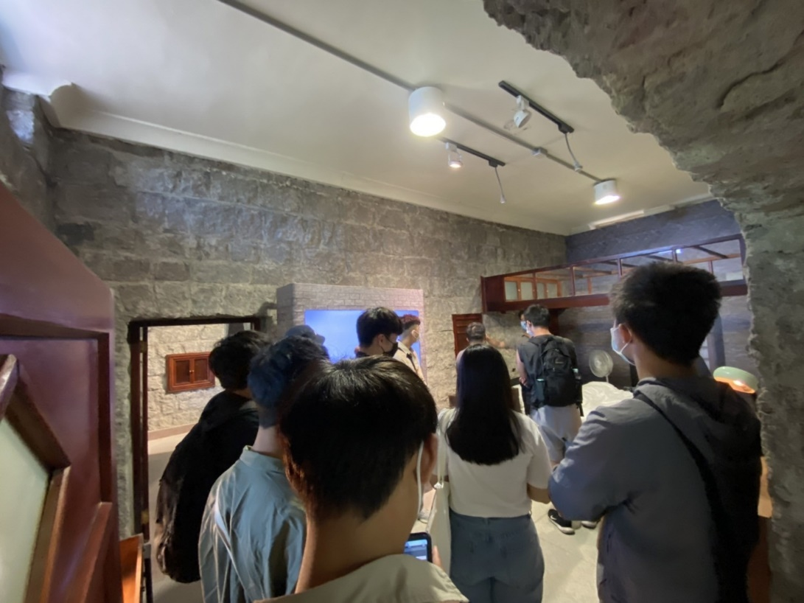 | 在閻  錫山  故居  參觀  種能  洞內  的設  施
 | 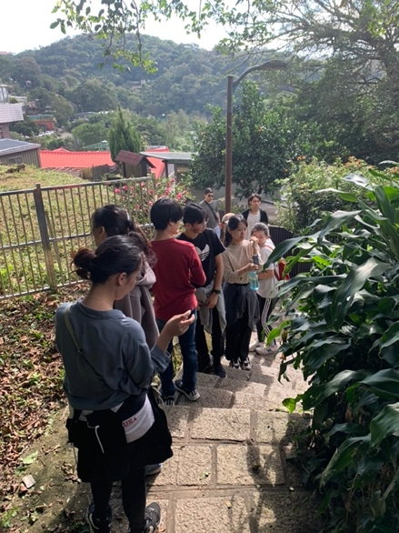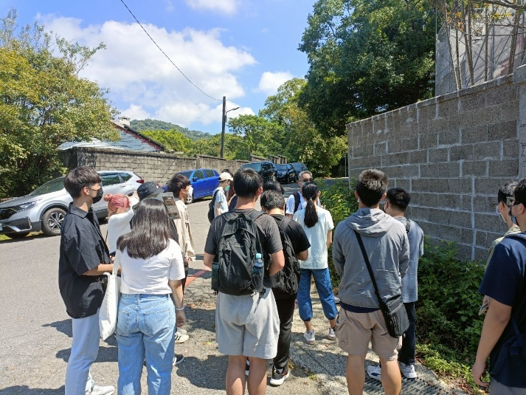 | 參  觀  陽  明  山  美  軍  宿  舍  區
 | 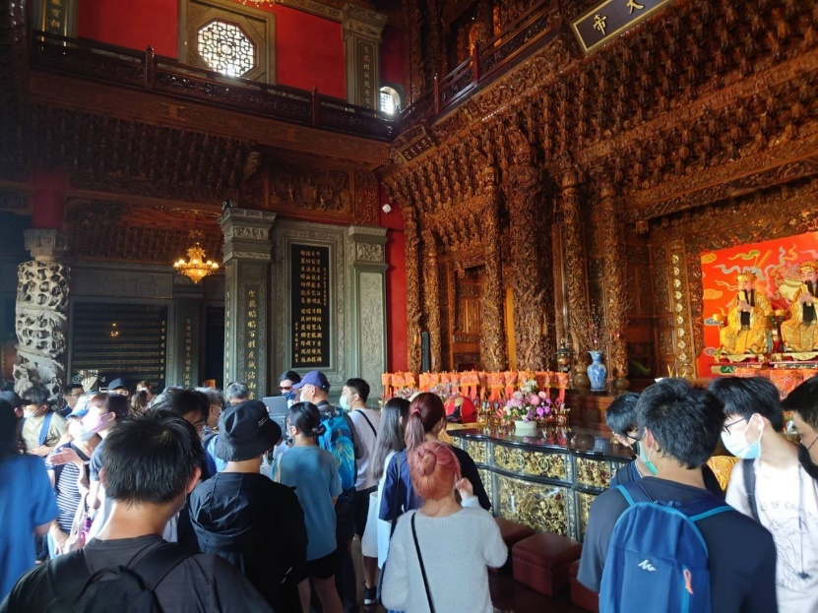 | 參  觀  關  渡  宮  參  與  媽  祖  文  化  祭
 | 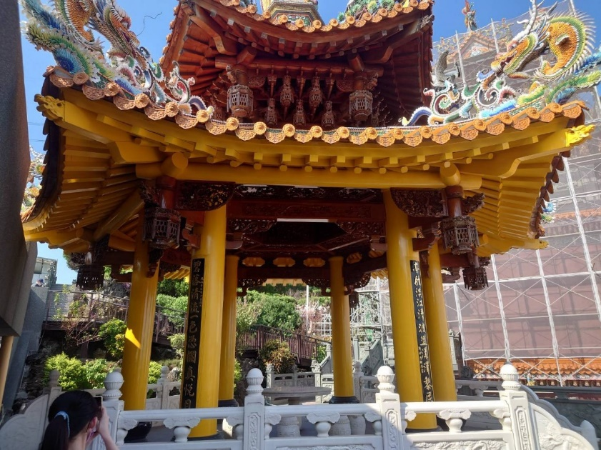 | 參  觀  關  渡  宮  特  殊  的  宮  廟  建  築

